全国2010年10月高等教育自学考试
高等数学（工专）试题
课程代码：00022
一、单项选择题（本大题共5小题，每小题2分，共10分）
在每小题列出的四个备选项中只有一个是符合题目要求的，请将其代码填写在题后的括号内。错选、多选或未选均无分。
1.函数y=ln在(0，1)内( )
A.是无界的 B.是有界的
C.是常数 D.是小于零的
2.极限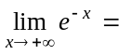( )
A. B.0
C.e⁻¹ D.-∞
3.设f(x)=1+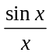，则以下说法正确的是( )
A.x=0是f(x)的连续点 B.x=0是f(x)的可去间断点
C.x=0是f(x)的跳跃间断点 D.x=0是f(x)的第二类间断点
4.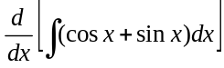=( )
A.cosx+sinx+C B.cosx-sinx
C.cosx+sinx D.cosx-sinx+C
5.矩阵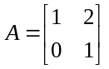的逆矩阵是( )
A.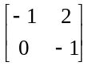 B.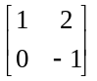
C.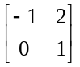 D.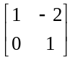
二、填空题（本大题共10小题，每小题3分，共30分）
请在每小题的空格中填上正确答案。错填、不填均无分。
6.如果级数的一般项恒大于0.06，则该级数的敛散性为__________.
7.若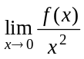=2,则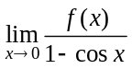=____________.
8.设f(x)=e^{x}+ln4，则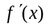=____________.
9.函数f(x)=(x+2)(x-1)²的极小值点是________________。
10.行列式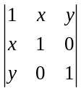=_________________________.
11.设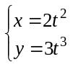，则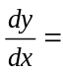___________________.
12.如果在[a，b]上f(x)2，则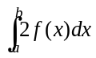=_______________________.
13.若F(x)为f(x)在区间I上的一个原函数，则在区间I上，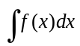=_______.
14.无穷限反常积分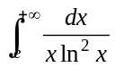=_____________________.
15.设A是一个3阶方阵，且|A|=3，则|-2A|_________________.
三、计算题(本大题共8小题，每小题6分，共48分)
16.求极限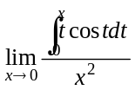.
17.求微分方程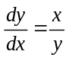的通解.
18.设y=y(x)是由方程e^{y}+xy=e确定的隐函数，求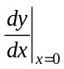.
19.求不定积分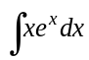.
20.求曲线y=ln(1+x²)的凹凸区间和拐点.
21.设f(x)=xarctanx-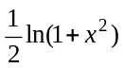，求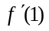.
22.计算定积分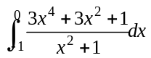.
23.求解线性方程组
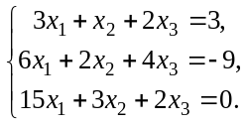

四、综合题(本大题共2小题，每小题6分，共12分)
24.求函数f(x)=x⁴-8x²+5在闭区间[0，3]上的最大值和最小值.
25.计算由曲线y=x²，y=0及x=1所围成的图形绕x轴旋转而成的旋转体的体积.
